Posta Prioritaria di Tonino Lasconi

Quando viene la pace
nella guerra con gli zii?

Caro don Tonino, voglio parlarti di un problema. Il mio papà e la mia mamma hanno litigato con i miei zii. Non so bene perché, visto che la mamma mi dice che sono cose da grandi, che non posso capire. Io so che ci sono state delle brutte scene e urlate tra la mamma e la zia. A me dispiace tanto, perché con gli zii, soprattutto con mio zio Luciano, stavo bene. Andavo spesso a casa loro a mangiare, e il sabato pomeriggio stavo con loro. Ero un po’ il loro bambino. Adesso le nostre famiglie non si vedono e non si parlano. Siamo diventati nemici. Io no, ma i miei genitori sì. Una volta abbiamo incontrato la zia Giuliana da lontano e abbiamo cambiato strada. La cosa mi fa soffrire e continuo a pensarci. Qualche volta vorrei telefonare, ma ho paura. Perché i grandi sono così cattivi tra loro? Rispondimi. Ciao. Marco

Caro Marco (ho cambiato il tuo nome e tutti gli altri…) la tua domanda è una di quelle con cui voi bambini fate rimanere senza parole noi adulti. Cosa posso dirti, infatti? Vorrei soltanto che tutti gli adulti leggessero la tua lettera e ci meditassero su seriamente.Tu infatti metti il dito sulla piaga. Una piaga molto diffusa e dolorosa: noi adulti, a parole così attenti e premurosi nei confronti di voi bambini, nella realtà siamo spesso assai poco attenti e premurosi nel tenere in considerazione le vostre esigenze e i vostri problemi. Tua mamma e tua zia hanno litigato. Non mi permetto di giudicarle, perché non conosco il motivo. Però, qualunque sia stata l’origine del loro contrasto, se avessero pensato a te, lo avrebbero risolto in modo diverso, senza mettere in castigo i tuoi sentimenti.
Caro Marco, come capisco Gesù che diceva: “Se non ritornerete come bambini, non entrerete nel regno dei cieli”… Nota bene! Non dice: “Se non rimarrete come bambini”. Perché bisogna crescere. Dice: “Se non ritornerete”. Cioè: per crescere sul serio bisogna ritornare come i bambini che litigano, ma che due minuti dopo fanno pace; che danno importanza prima all’affetto e all’amicizia, poi a tutto il resto.
Caro Marco, cosa posso consigliarti? Beh un consiglio te lo do. Se i tuoi genitori dovessero chiederti: “Marco, vorremmo farti un bel regalo. Cosa vuoi?” Tu rispondi sicuro: “Fate pace con gli zii”. Nel frattempo, io qualche telefonatina agli zii, la farei. Hai visto mai che potrebbe servire a sciogliere il gelo? Ciao
( da “Popotus” 22.09.2005)

Domenica 02, Festa degli “angeli custodi”, i nonni
Lunedì 03, ore 20,30: incontro di tutti i Genitori dei ragazzi delle Medie
per l’iscrizione al Catechismo
Martedì 04, ore 15,00 Tombola al centro parrocchiale
Giovedì 06, ore 20,30: incontro dei Genitori dei bambini di 1ª elementare
per la Catechesi familiare
Venerdì 07, 1º venerdì S. Messa al Cimitero ore 15,00
ore 20,30 a Meledo, incontro di tutti gli Animatori giovanili dei campi estivi
Sabato 08, ore 15,00-16,00: Confessioni in chiesa, per tutti
-----------------------------------------------------------------------------------------------------
In questa settimana inizia il catechismo per i ragazzi delle Elementari:
portare la scheda d’iscrizione.
---------------------------------------------------------------------------------------------------
Pulizie della Chiesa, mercoledì 05, ore 9,00: Bocconcello Luisa – Chiarello Giuliana – Gastaldi Francesca – Lovato Francesca – Vitaliani Clara.
E’ nata una bambina
Le nostre campane hanno suonato a festa per la nascita di Vanessa, figlia di Ghiotto Roberto e di Rossi Monia, via Leopardi 2.
Le più vive felicitazioni ai genitori.
Battesimi: domenica 27 novembre, alla Messa delle ore 10,30.
I genitori che intendono battezzare i loro figli si mettano in contatto con don Demetrio (tel 0444.820808).
Dopo la visita di Don Demetrio in famiglia, sono previsti due incontri: uno per i genitori e l’altro per i genitori e i padrini.
---------------------------------------------------------------------------------------------------------------

Offerte e Prestiti senza interesse
per pagare i lavori della Chiesa

Offerte per i lavori della Chiesa:
NN. euro 200; NN. euro 500; NN. euro 40,00; NN. euro 40,00.

La spesa totale per i lavori della Chiesa è stata di euro 145.000,00; rimangono ancora da pagare euro 115.000,00

Ci permettiamo di ricordare che è sempre valida la possibilità di aiutarci, sia con offerte che con prestiti, a pagare i debiti contratti per i lavori straordinari della Chiesa.
Un vivo ringraziamento a chi ci dimostrerà sensibilità e solidarietà!
---------------------------------------------------------------------------------------------
Padre Elio Frigo ringrazia la nostra Comunità per l’accoglienza riservatagli domenica scorsa.
Buon Compleanno, Vescovo CESARE
I nostri migliori auguri al vescovo Cesare che il 5 ottobre compie 61 anni.

Preghiera

Con te non si possono vantare privilegi di famiglia,
rendite di posizione, trattamenti di favore:
ognuno è rinviato senza scuse e senza mezzi termini
alle decisioni adottate, alle scelte compiute e alle loro conseguenze;
ognuno deve fare i conti con il trattamento che ti ha riservato,
con il rifiuto o l’accettazione della tua parola di salvezza.

Questo è l’elemento decisivo e da questo dipende
il successo o il fallimento della nostra esistenza.
Non sono importanti allora,
né le nostre origini (il popolo a cui apparteniamo),
né i meriti dei nostri antenati.
Per questo accadono cose inspiegabili:
la pietra scartata diventa il fondamento del nuovo edificio,
i più distanti prendono il posto dei vicini.

Quelli che hanno una storia veneranda alle loro spalle
finiscono col perdere tutto,
mentre i nuovi arrivati attingono abbondantemente alla sorgente perenne.
(Roberto Laurita)
-----------------------------------------------------------------------------------------

Le ossa
Una volta il re di Macedonia, Alessandro Magno, incontrò il filosofo Diogene tutto intento ad osservare con grande interesse un mucchio di ossa umane.
“Che cosa state cercando?”, domandò Alessandro.
“Una cosa che non riesco a trovare”, rispose il filosofo.
“Che cosa?”.
“La differenza tra le ossa di vostro padre e quelle dei suoi schiavi”.

Preghiera

Con te non si possono vantare privilegi di famiglia,
rendite di posizione, trattamenti di favore:
ognuno è rinviato senza scuse e senza mezzi termini
alle decisioni adottate, alle scelte compiute e alle loro conseguenze;
ognuno deve fare i conti con il trattamento che ti ha riservato,
con il rifiuto o l’accettazione della tua parola di salvezza.

Questo è l’elemento decisivo e da questo dipende
il successo o il fallimento della nostra esistenza.
Non sono importanti, allora,
né le nostre origini (il popolo a cui apparteniamo),
né i meriti dei nostri antenati.
Per questo accadono cose inspiegabili:
la pietra scartata diventa il fondamento del nuovo edificio,
i più distanti prendono il posto dei vicini.

Quelli che hanno una storia veneranda alle loro spalle
finiscono col perdere tutto,
mentre i nuovi arrivati attingono abbondantemente
alla sorgente perenne. (Roberto Laurita)

----------------------------------------------------------------------------------------
L’insulto

Una volta un giovane insultò un vecchio. Tra l’altro gli disse: “Sta’ zitto, tu: la vecchiaia ti ha fatto rimbambire!”.
L’anziano ribatté senza perdere la calma: “Ragazzo, sappi, per tua norma, che è più vecchio un asino di vent’anni che non un uomo di ottanta”.

Altre informazioni visitando il sito della parrocchia: www.meledo.it
Hanno collaborato: Don Demetrio, Giancarlo, Stefania.
Venerdì 7 ottobre, alle ore 20.30, ci sarà Neris.

MELEDO - PARROCCHIA DI S. MAURIZIO

Domenica XXVII del Tempo Ordinario
N. 462 – 02 Ottobre 2005

“C’era un padrone che piantò una vigna… e poi l’affidò a dei vignaioli e se ne andò”.
(Mt 21,33)
Nel Vangelo di oggi Gesù riprende la figura della vigna, simbolo del popolo eletto. Anche noi siamo la vigna coltivata da Dio. Cristo è la vera vite, che dà fecondità ai tralci, a noi, che per mezzo della Chiesa rimaniamo in lui.
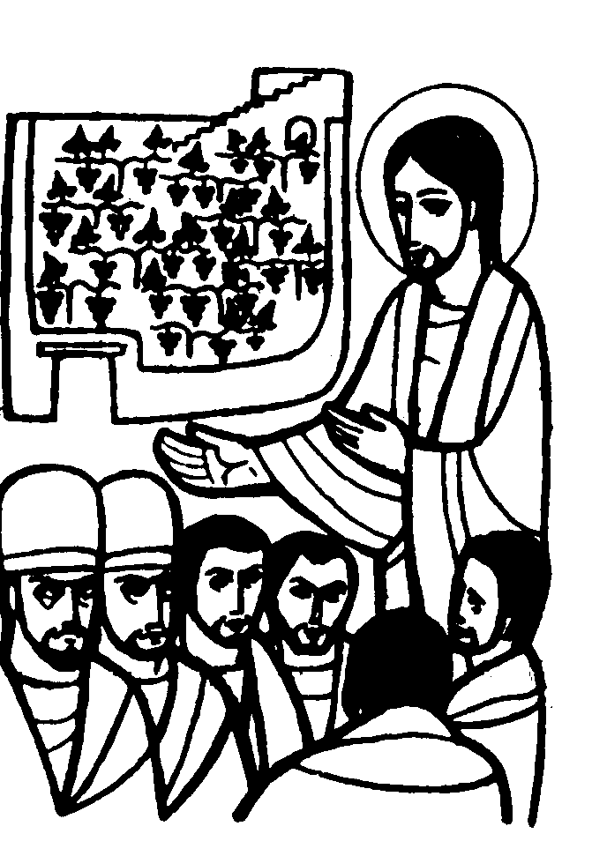

DOMENICA 02: 27ª tra l’anno Ss. Messe festive ore 8,00 –10,30

Festa del Rosario e… degli “angeli custodi“, i nonni.
Ore 10,30 def. 30º Marzari Gioy

LUNEDI’ 03: S. Gerardo ore 19,00 S. Messa
Def. a. Spigato Igor e fam. Massignan Pietro

MARTEDI 04: S. Francesco d’Assisi ore 8,30 S.Messa e Adorazione
.

MERCOLEDI’ 05: S. Faustina Kowalska ore 8,30 S. Messa

GIOVEDI’ 06: S. Bruno ore 19,00 S.Messa
Def. 7º Zanco Mario; 7º Tognato Ines

VENERDI’ 07: B.V.M. del Rosario ore 15,00 S. Messa al Cimitero
Def. fam. Panarotto Attilio

SABATO 08: S. Giovanni Calabria S. Messa festiva ore 19,00
Def. Chiarello Emilio; fam Nastellis; Chiarello Sinesio e Adami Bruno

DOMENICA 09: 28ª tra l’anno Ss. Messe festive ore 8,00 – 10,30
Ore 8,00 def Brun Attilio

